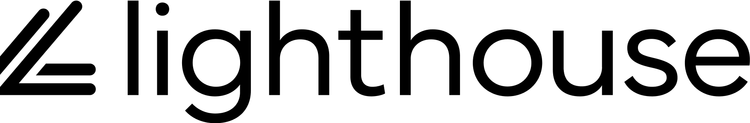
Vond je deze template nuttig?
Ontdek hoe ons gebruiksvriendelijke platform voor onafhankelijke hotels hoteliers zoals jij elke dag helpt.

Upsell e-mail

Onderwerp: Verwen uzelf met deze exclusieve aanbiedingen bij [naam_van_de_accommodatie]!
[jouw_logo]

Geachte [volledige_naam_van_de_gast],

Wij hopen dat u geniet van uw verblijf bij [naam_van_de_accommodatie]. Hieronder vindt u enkele exclusieve aanbiedingen om uw bezoek nog specialer te maken:

Kamerupgrade: Geniet van een premiumkamer voor slechts [rate].
Diner special: Bespaar vanavond [percentage_number]% in ons restaurant.
Spa-arrangement: Boek een behandeling en ontvang [offer_details].

Als u iets nodig heeft of als wij uw verblijf nog aangenamer kunnen maken, aarzel dan niet om contact met ons op te nemen via [telefoonnummer_van_de_accommodatie].

Wij wensen u een aangenaam verder verblijf,
[naam_van_de_accommodatie]

